Міністерство освіти і науки України

Національний технічний університет України

«Київський політехнічний інститут імені Ігоря Сікорського»

Факультет інформатики та обчислювальної техніки

Кафедра інформатики та програмної інженерії

Звіт

з лабораторної роботи № 1 з дисципліни

«Бази даних»

«Побудова ER-моделі предметної області»

Варіант 15

Виконала студентка ІП-12 Кушнір Ганна Вікторівна

Перевірила Марченко Олена Іванівна

Київ 2022

**Лабораторна робота №1**

**Мета:** Отримання навичок моделювання предметної області та побудови ER-моделі предметної області (діаграм «Сутність-Зв’язок»).

1. **Постановка задачі**

При виконанні лабораторної роботи необхідно виконати наступні дії:

1. Вивчити основні теоретичні засади проектування баз даних, семантичного моделювання, побудови ER-діаграм (моделей «сутність-зв’язок»).
2. Виділити основні множини сутностей, їх атрибути, зв’язки між ними згідно наданого опису предметної області. Мінімальна кількість сутностей – 7.
3. Побудувати ER-модель предметної області.
4. За бажанням декомпозувати зв’язки «багато-до-багатьох».
5. **Завдання варіанту**

***Програмне забезпечення готелю.***

Основна задача програмного забезпечення, котре проєктується - є відстеження фінансової сторони роботи готелю. Діяльність організована наступним чином: готель надає номери клієнтам на певний термін. Кожен номер характеризується місткістю, комфортністю (люкс, напівлюкс, звичайний, тощо) і ціною. Клієнтами є різні особи, по яким збирається певна інформація (прізвище, ім'я, по-батькові, номер та серія паспорту або іншого документу, що посвідчує особу, додаткова інформація). Здача номера клієнтові проводиться за наявності вільних місць в номерах, за параметрами, котрі вказав клієнт. При поселенні фіксується дата поселення, при виїзді – дата звільнення. номеру. Необхідно не лише зберігати інформацію за фактом здачі номера клієнтові, але і здійснювати бронювання номерів. Крім того, для постійних клієнтів, а також для певних категорій клієнтів передбачена система знижок. Знижки можуть підсумовуватися.

1. **Виконання**

Таблиця 3.1 – Основні множини сутностей

|  |  |  |
| --- | --- | --- |
| Назва сутності | Призначення сутності | Назва атрибуту |
| Hotel | Готель, що містить номери, які можуть здаватися клієнтам на певний термін. | ID  Name  Location  Director  Rooms  AvailableRooms |
| Room | Номер готелю, що здається клієнту. | ID  IsAvailable  Price  BookingPrice  Capacity  *ComfortID*  *HotelID* |
| Comfort | Комфортність готелю. | ID  Name |
| Employee | Співробітник готелю. | ID  Surname  Name  Patronymic  Document  *PositionID*  Salary  *HotelID* |
| Position | Посада, яку займає співробітник готелю. | ID  Name  Salary |
| SalaryPayment | Слугує для декомпозиції зв’язку «багато-до-багатьох» між таблицями Employee та Payroll. Містить інформацію про кожну видачу заробітньої плати кожному з працівників. | *Date*  *EmployeeID*  Amount |
| Payroll | Містить інформацію про видачу зарплати за певну дату. | Date  Amount |
| Client | Клієнт готелю, що знімає або бронює номер для тимчасового проживання. | ID  Surname  Name  Patronymic  Document  DiscountAmount  AddInformation |
| ClientCategory | Слугує для декомпозиції зв’язку «багато-до-багатьох» між таблицями Client та Category. | *ClientID*  *CategoryID* |

Продовження таблиці 3.1

|  |  |  |
| --- | --- | --- |
| Category | Категорії клієнтів, яким надається певна знижка. | ID  Name  Discount |
| Order | «Замовлення» на номер яке здійснює клієнт. Під словом «замовлення» мається на увазі поселення клієнта і оплату номеру одразу або ж бронювання номеру клієнтом заздалегідь. | ID  *OrderDate*  *RoomID*  *ClientID*  CheckInDate  CheckOutDate  Bill  *BookingID*  BookingPrice |
| Booking | Бронювання номеру клієнтом. | ID  AdvancedPayment  UnderPayment |
| IncomePerDay | Дохід з номерів за день. | Date  Amount |

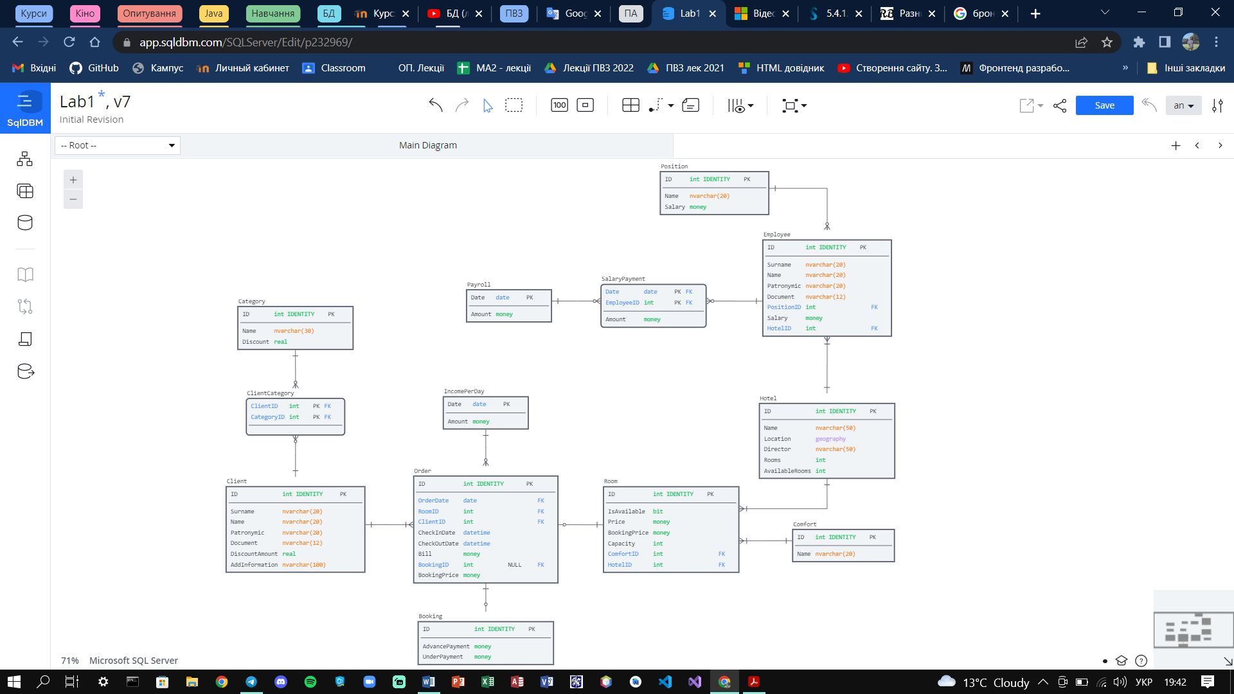Рисунок 3.1 – ER-модель предметної області

1. **Висновок**

Під час виконання лабораторної роботи з теми «Побудова ER-моделі предметної області» було отримано навички моделювання предметної області та побудови ER-моделі предметної області (діаграм «Сутність-Зв’язок»).

Було вивчено основні теоретичні засади проектування баз даних, семантичного моделювання і побудови ER-діаграм та використано ці знання на практиці. При аналізі наданої предметної області було виділено основні множини сутностей, їх атрибути та зв’язки між ними. За отриманими значеннями було побудовано ER-модель за нотацією Баркера. У ході побудови було набуто практичних навичок роботи з такими типами зв’язків, як «один до одного», «один до багатьох» та «багато до багатьох». При роботі з останнім типом зв’язку було застосовано метод його декомпозування на декілька простіших зв’язків типу «один до багатьох».